《2011年度企业财务决算报表》
封面代码和上年数据的提取

- 查看《2010年度企业国有资产统计报表》任务。
进入系统首先检查任务管理器里面是否有《2010年度企业国有资产统计报表》 任务。
如下图：
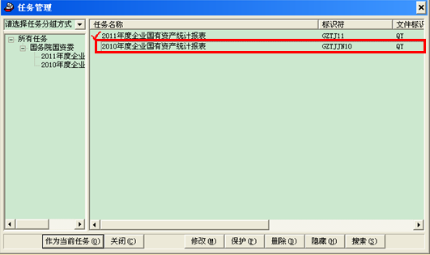

请问有任务管理里面有《2010年度企业国有资产统计报表》吗？请选择（按住Ctrl键，用鼠标左键点击）：
有
没有

- 任务搜索

进入主界面点击“任务”按钮，弹出任务管理对话框，点击“搜索”，如下图：

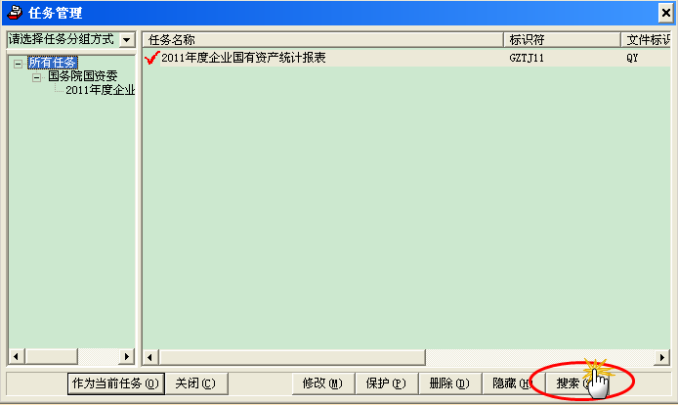

弹出任务搜索对话框，选择“完全式搜索”，点击“开始搜索”，是否搜索到《2010年度企业国有资产统计报表》任务？勾选《2010年度企业国有资产统计报表》任务，点击“加入任务”，点击 “关闭”，
如下图：
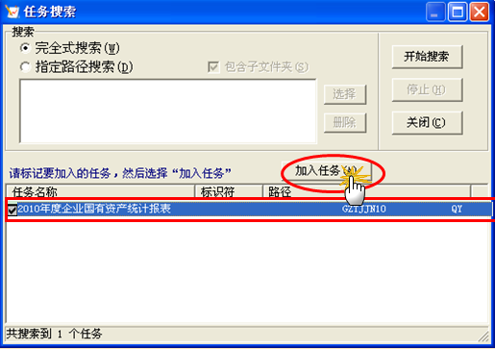
如果没有搜索到，请先将《2010年度企业国有资产统计报表》任务装入本机，详细步骤请参照《【国企】没有<2010年度企业国有资产统计>怎么办》，（按住Ctrl，鼠标左键点击本链接）。
- 封面代码
进入系统主界面点击“编辑”查看是否有封面代码，如下图：
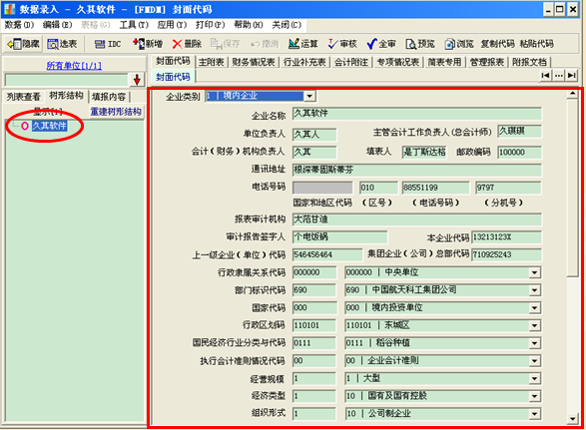

请问有封面代码吗？请选择（按住Ctrl键，用鼠标左键点击）：
有封面代码
没有封面代码

如没有封面代码，可选择手工录入或者进行封面代码提取，点击“录入”---“封面代码提取”，
如下图：
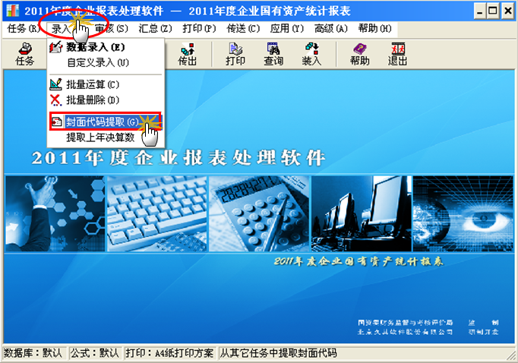

选择来源任务，点击红色按钮选择来源任务，如下图：
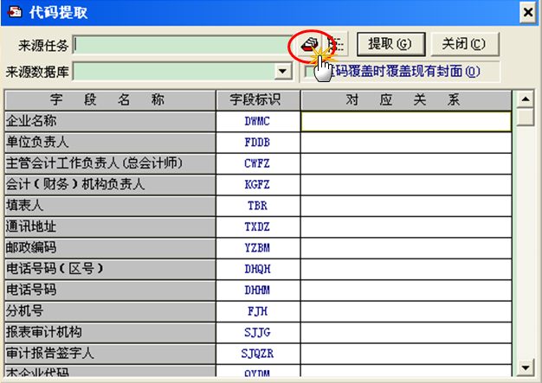

选择要提取的任务，点击“确定”按钮，如下图：
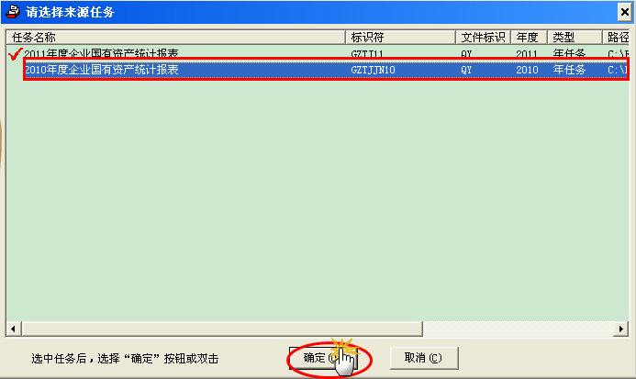

点击“提取”，如下图：
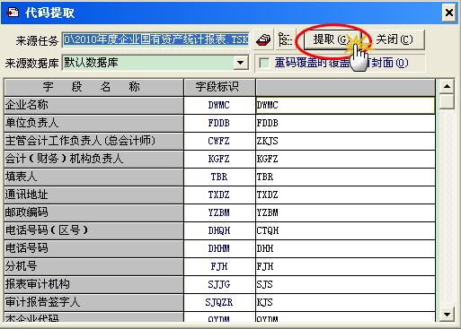

选择单位（选择要提取封面的单位，在下面的小方形里面打上对勾），如下图：
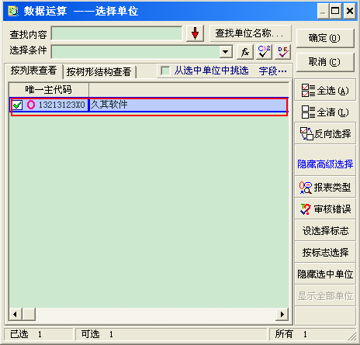

点击“确定”按钮，如下图：
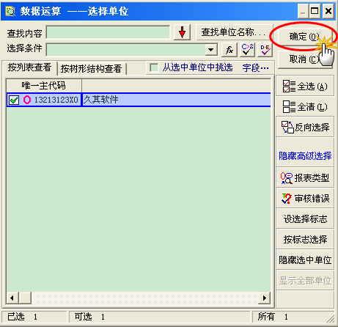
封面代码提取完成。
注意：提完封面代码，一定要核实封面代码信息是否有需要修改的地方。

- 关联任务
回到软件主界面，点击“高级”——“关联任务定义”，
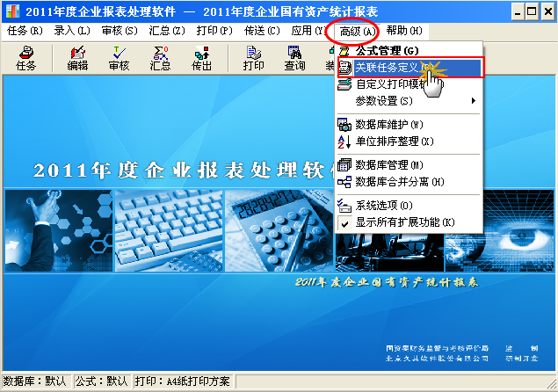
查看关联任务1（2010年度企业国有资产统计报表）通过红色按钮选择关联任务 ，
如下图：
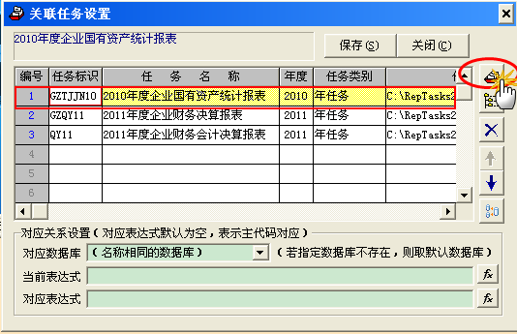

- 上年数据提取

进入系统主界面，点击“录入”下面“上年数据提取”，如下图：
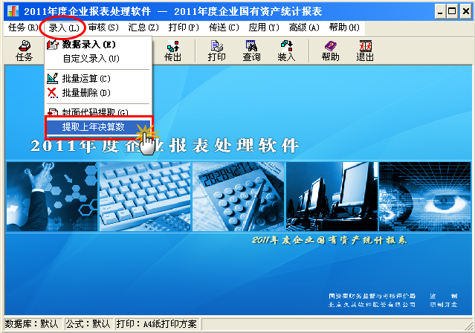

选择单位（在要提取的单位前面的小方形里面打上对勾）：
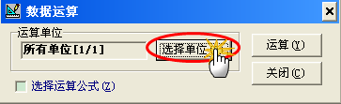
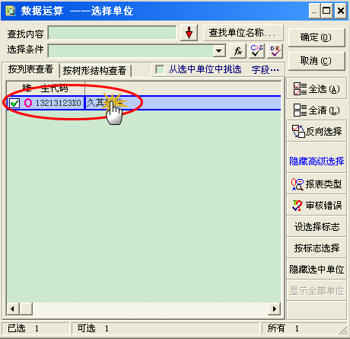

点击“确定：按钮：
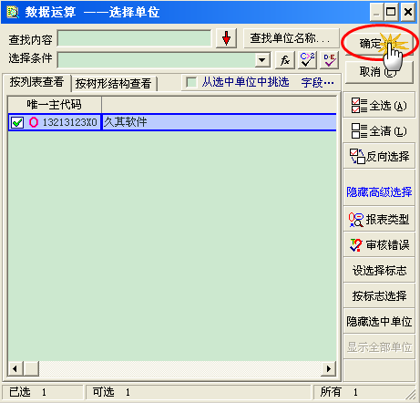
然后点“运算”。
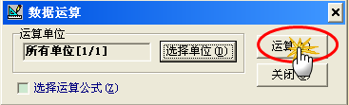

点击“编辑”查看z01，z02，z03，z31，这四张表是否有数据？
注意：2011年封面代码中的“本企业代码”和“报表类型”必须与2010年的完全相同才能进行上年数据提取。

请问有数据吗？请选择（按住Ctrl键，用鼠标左键点击）
有数据
没有数据

- 如果没有数据，请参照以下内容排查。

查看关联任务是否正确.？
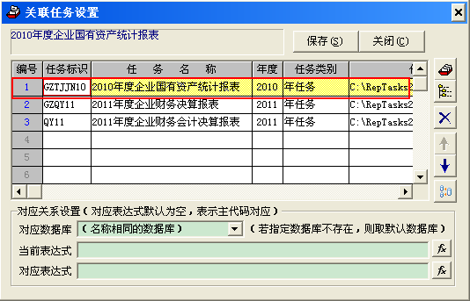

2010年企业国有资产统计报表是否有数据？
如果2010年国有资产统计报表任务里面没有数据，建议在2011年决算中手工录入上年数据，或者找到2010年数据后再提取上年数。

2010年决算软件是处于关闭状态？
请关闭2010年决算软件后再进行上年数据提取操作。

2011年封面代码中的“本企业代码”和“报表类型”与2010年的是否完全相同？
2011年封面代码中的“本企业代码”和“报表类型”必须与2010年的完全相同才能进行上年数据提取。

封面代码和上年数据提取完成，感谢您使用久其软件！

